СОЦИАЛЬНО-КОММУНИКАТИВНОЕ РАЗВИТИЕ ДЕТЕЙ ДОШКОЛЬНОГО ВОЗРАСТА СРЕДСТВАМИ АКТИВНОЙ МУЛЬТИПЛИКАЦИИ

Карпова О.А.,
Балуева Л.Н.,
воспитатели МАДОУ «ЦРР «Добрянский детский сад № 15»

Мультипликация в образовательном процессе – это новый универсальный многогранный способ развития ребенка в современном визуальном и информационно насыщенном мире.
«Анимация», или, как мы чаще называем, «мультипликация» – необычайное искусство, позволяющее решить целый комплекс педагогических задач, соответствующих требованиям ФГОС дошкольного образования.
Мультипликация – хороший «воспитатель», и, является дополнительным универсальным средством, хорошим стимулом для познавательной и речевой активности ребёнка, для развития творческих способностей. Когда ребенок 4 – 5 лет создает мультфильм сам, он проецирует свои переживания, свои эмоции и чувства на данный продукт. Через создание тематических мультфильмов дети лучше усваивают социальные нормы и правила, проигрывая их персонажами в кадре.
При работе в команде, у детей развиваются коммуникативные навыки, они учатся договариваться, обсуждают тему, высказывают свое мнение. Вкладывая в своего персонажа частичку собственной души, ребенок выявляет скрытое от него и окружающих, учится планировать свои действия, воспитывает себя, и с помощью педагога обучается, получает новые знания.
Для того чтобы продолжить работу по формированию доброжелательных взаимоотношений между детьми, обращая внимание на хорошие поступки друг друга, правила добрых взаимоотношений, способствуя формированию личностного отношения ребенка к соблюдению (и нарушению) моральных норм, нами было выбрано направление социально-коммуникативного развития с использованием технологии активной мультипликации.
В совместной работе с детьми мы использовали групповые, подгрупповые формы работы с обсуждением, созданием проблемных ситуаций, игрой, беседой.

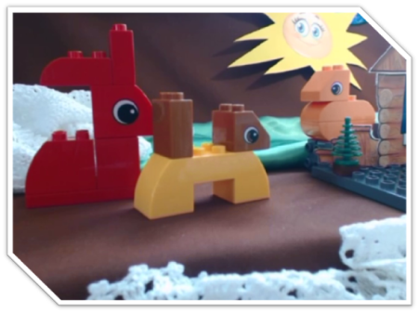
Хотелось бы остановиться более поподробнее на тех методах и приёмах, использованных нами при работе над созданием мультфильма «Заюшкина избушка»:
- словесные: чтение сказки, словарная работа, обсуждение, беседа по содержанию, работа над интонацией
Вопросы детям: ребята, вы запомнили, как называется сказка? Какую избушку построила лиса? Почему она называется ледяная? Какую избушку построил зайка? (лубяная - сделана из луба - плотной части липы). Какая беда случилась с зайчиком? Как можно назвать поступок лисы? Кто хотел помочь зайчику? Почему собака и медведь не помогли ему? Кто же зайчику помог выгнать лису? Почему петуху это удалось? Сколько раз он спел свою песенку лисе? Какая это песенка, ласковая или грозная? Как вы понимаете слово «пятах», «посечи». Кто из персонажей вам понравился? Почему?
Проводим словесную игру, вызывающую эмоциональное отношение к герою: На кого ты хочешь быть похожим? Почему?
При озвучивании мультфильма необходима интонационная его окраска, поэтому проводим упражнения и игры по типу: «скажи как лиса», «скажи как зайчик»:
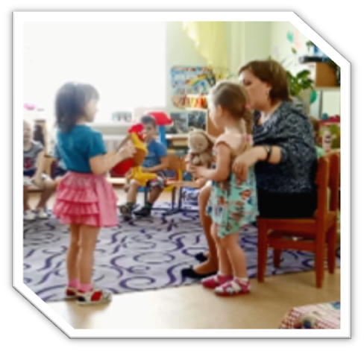
- грустно как зайчик: «Как же мне не плакать, была у меня избушка лубяная, а у лисы ледяная; пришла весна избушка у лисы растаяла, попросилась она ко мне погреться и меня и выгнала»;
- хитро, коварно как лиса: «Как выскочу, как выпрыгну, пойдут клочки по закоулочкам»;
- грубо, медленно как медведь: «О чем заинька плачешь, пойдем, я ее выгоню»;
- смело, громко как петух: «Кукареку, несу косу на плечи, хочу лису посечи, поди лиса вон».
- Использование метода визуализации очень важно, так как он позволяет конкретизировать образ, сделать его более четким и целостным, обогащает воспитанников мыслями и чувствами. Этот метод способен разнообразить и сделать ярче совместную деятельность педагога и детей, особенно дополняя его различными средствами, например, пальчикового театра «Заюшкина избушка».
Для детей возраста 4-5 лет характерно наглядно-образное мышление, поэтому, все, что делает дошкольник этого возраста, ориентировано на практическую деятельность. Здесь мы включаем элементы театрализованной деятельности: диалог от лица зайчика и петушка, диалог зайчика и собак и др. Дети получают опыт в построении логичности предложений, осознают четкую последовательность действий, что за чем было, объединение предметов по единым свойствам, игры «Угадай по описанию», использование схем, таблиц и т.д.
В Федеральном государственном образовательном стандарте дошкольного образования (ФГОС ДО) игра рассматривается как важное средство социализации личности ребенка – дошкольника. Игра – великолепное средство для общения, усвоения единых для всех людей социально-культурных ценностей, включения в систему общественных отношений. С помощью игры ребенок учится устанавливать нормы человеческого общения; поэтому на протяжении всей деятельности
Игровые: дидактическая игры «Весело-грустно», «Какое настроение у зайчика» (иллюстрации зайчиков с разных сказок).

Подвижная игра «Зайцы в огороде».
Дети изображают зайцев, грызущих капусту в огороде, а воспитатель или ребенок – сердитую хозяйку.
Х- Зайки, где вы пропадали?
З- Мы в капусте отдыхали (трясутся от страха).
Х- А капусту вы не ели?
З- Только носиком задели.
Х- Вас бы надо наказать.
З- Так попробуй нас догнать.

Физиологические методы:
Пальчиковая гимнастика «Заюшкина избушка»
В лубяной избушке «Домик»
Жил заяц на опушке «Ушки»
А в ледяной избушке «Домик»
Лисица на горушке «Колечки».

Растаяла весною избушка на горушке «Домик тает»
Лисица побежала «Колечки»
К зайцу на опушку «Ушки».

Выгнала зайчишку «Ушки»
Из лубяной избушки «Домик»
Да сама жить стала «Колечки»
В избушке на опушке «Домик».

И ни собака, ни медведь
Не смогли помочь «Маятник»
Петушок отважный
Прогнал лисицу прочь «Гребешок».

Так остался петушок
У заюшки в избушке «Здравствуй»
В лубяной избушке,
Избушке на опушке «Домик».

Дальше строится работа непосредственно по созданию мультфильма:
1 этап
Определяется тема и сюжет мультфильма. Здесь воспитатель помогает детям договариваться, прийти к единому мнению.
2 этап
Создание декораций и персонажей мультфильма (воспитатель формирует умение заниматься каким-либо делом рядом с другими),
3этап
Распределение ролей, кто будет фотографировать и т.д (воспитатель помогает детям договариваться)
4 этап
Процесс создания кадров для будущего мультфильма (обыгрывание своего персонажа в зависимости от эмоционального состояния героя).
Во время создания кадров «оператор» дает детям команду – «руки», т.е. надо убрать руки из кадра (дети учатся слышать товарища по команде)
Роль взрослого на данном этапе определена позицией «рядом».

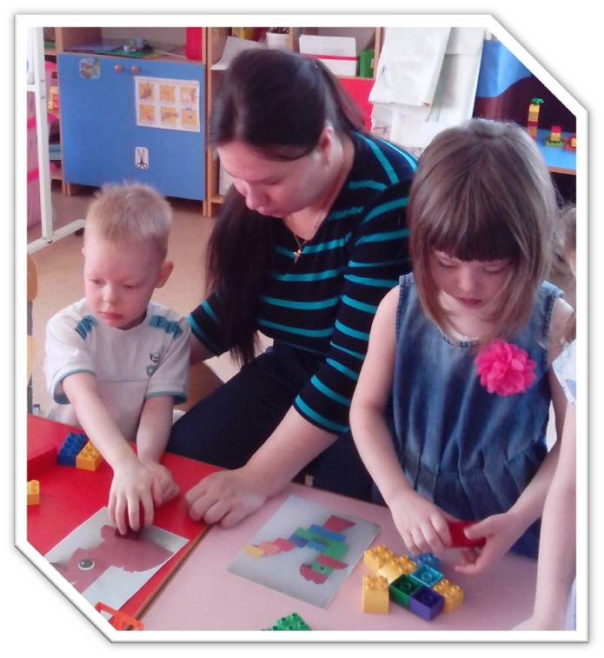
Создавать мультфильмы можно как с детьми младшего дошкольного возраста, так и со старшими дошкольниками. Всё зависит от степени включенности детей в процесс создания мультфильма. Так, дети 3-4 лет могут с помощью взрослого создавать декорации, рисовать или лепить персонажей; во время съемки – передвигать фигурки, озвучивать мультфильм. Дети старшего дошкольного возраста способны выступить в роли режиссера, сценариста, художника-мультипликатора, оператора, актера.
Воспитанники проходят все этапы создания фильма в процессе совместной или индивидуальной работы.
Таким образом, мы считаем, что процесс активной мультипликации необходимо использовать в образовательном процессе в дошкольных учреждениях.

